SKRIPSI

PENERAPAN PENDEKATAN SAVI (SOMATIS, AUDITORI, VISUAL, DAN INTELEKTUAL) DALAM MENINGKATKAN HASIL BELAJAR SISWA PADA MATA PELAJARAN IPA KELAS VI SD INPRES GUNUNG
SARI BARU KECAMATAN RAPPOCINI KOTA MAKASSAR

NURFAIDAH

PROGRAM STUDI PENDIDIKAN GURU SEKOLAH DASAR
FAKULTAS ILMU PENDIDIKAN
UNIVERSITAS NEGERI MAKASSAR
2014

PENERAPAN PENDEKATAN SAVI (SOMATIS, AUDITORI, VISUAL, DAN INTELEKTUAL) DALAM MENINGKATKAN HASIL BELAJAR SISWA PADA MATA PELAJARAN IPA KELAS VI SD INPRES GUNUNG
SARI BARU KECAMATAN RAPPOCINI KOTA MAKASSAR

SKRIPSI

Diajukan Untuk Memenuhi Sebagian Persyaratan Guna Memperoleh
Gelar Sarjana Pendidikan pada Program Studi Pendidikan Guru
Sekolah Dasar Strata Satu Fakultas Ilmu Pendidikan
Universitas Negeri Makassar

Oleh:
NURFAIDAH
104704156

PROGRAM STUDI PENDIDIKAN GURU SEKOLAH DASAR
FAKULTAS ILMU PENDIDIKAN
UNIVERSITAS NEGERI MAKASSAR
2014
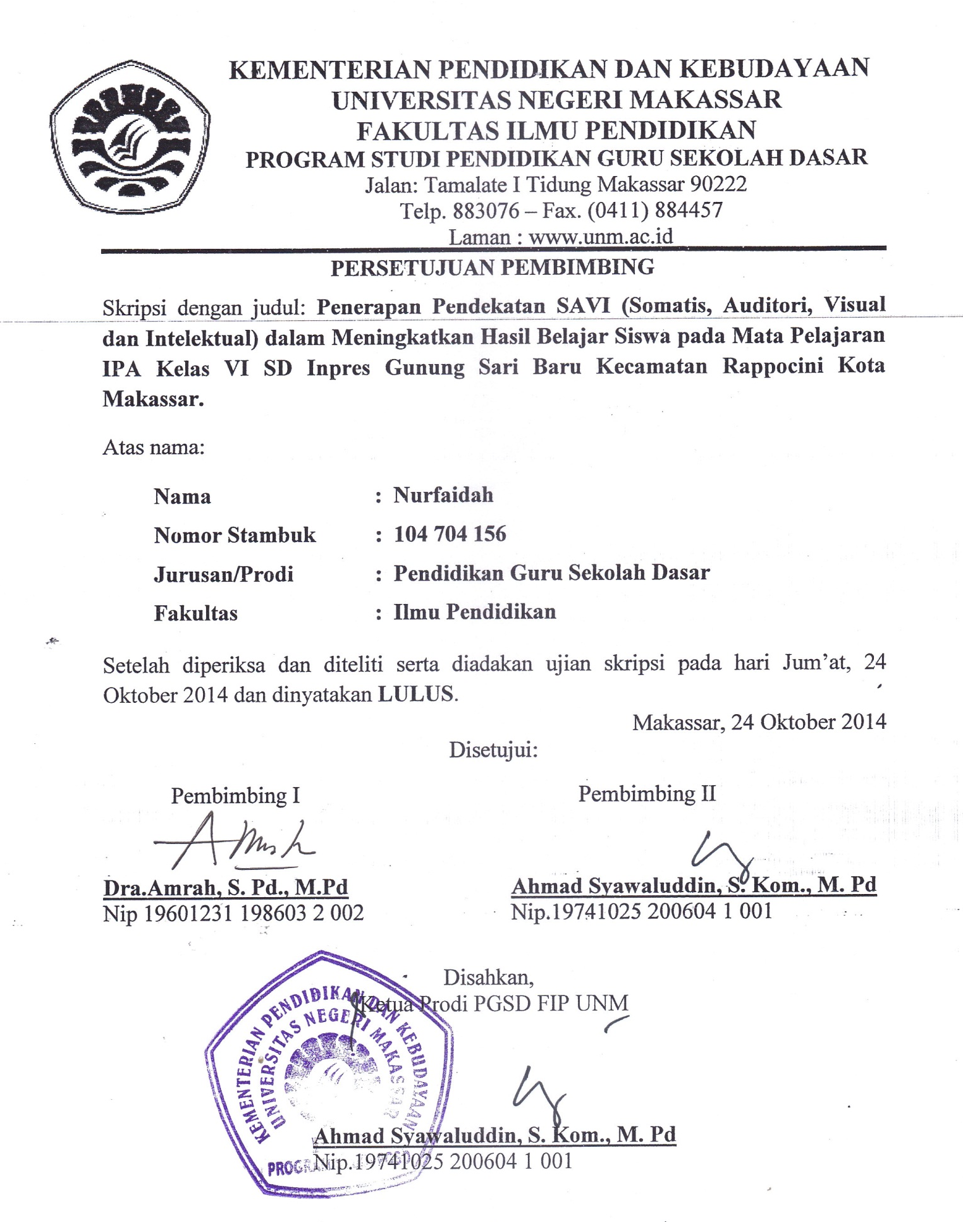
KEMENTERIAN PENDIDIKAN DAN KEBUDAYAAN
UNIVERSITAS NEGERI MAKASSAR
FAKULTAS ILMU PENDIDIKAN
PROGRAM STUDI PENDIDIKAN GURU SEKOLAH DASAR
Jalan: Tamalate I Tidung Makassar 90222
Telp. 883076 – Fax. (0411) 884457
Laman : www.unm.ac.id

PERSETUJUAN PEMBIMBING
Skripsi dengan judul: Penerapan Pendekatan SAVI (Somatis, Auditori, Visual dan Intelektual) dalam Meningkatkan Hasil Belajar Siswa pada Mata Pelajaran IPA Kelas VI SD Inpres Gunung Sari Baru Kecamatan Rappocini Kota Makassar.
Atas nama:
Nama : Nurfaidah
Nomor Stambuk : 104 704 156
Jurusan/Prodi : Pendidikan Guru Sekolah Dasar
Fakultas : Ilmu Pendidikan
Setelah diperiksa dan diteliti serta diadakan ujian skripsi pada hari Jum’at, 24 Oktober 2014 dan dinyatakan LULUS.
Makassar, 24 Oktober 2014
Disetujui:
Pembimbing I Pembimbing II

Dra.Amrah, S. Pd., M.Pd Ahmad Syawaluddin, S. Kom., M. Pd
Nip 19601231 198603 2 002 Nip.19741025 200604 1 001

Disahkan,
Ketua Prodi PGSD FIP UNM

Ahmad Syawaluddin, S. Kom., M. Pd
Nip.19741025 200604 1 001
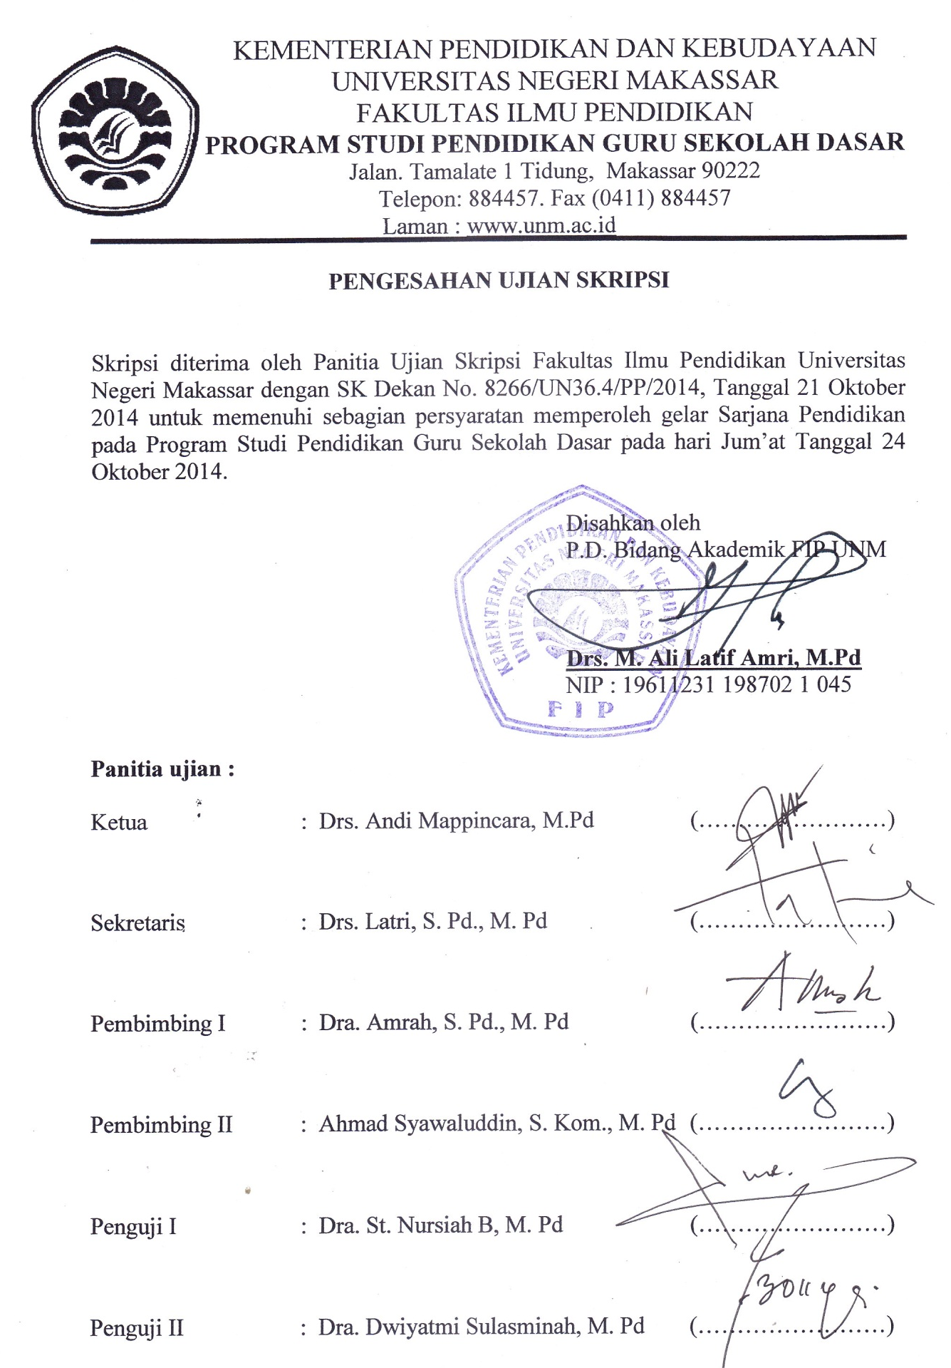

PERNYATAAN KEASLIAN SKRIPSI
Saya yang bertanda tangan di bawah ini:

Nama : NURFAIDAH

Nomor Stambuk : 104 704 156

Jurusan : PGSD S1

Fakultas : Ilmu Pendidikan

Judul Skripsi : Penerapan Pendekatan SAVI (Somatis, Auditori, Visual dan Intelektual) dalam Meningkatkan Hasil Belajar Siswa pada Mata Pelajaran IPA Kelas VI SD Inpres Gunung Sari Baru Kecamatan Rappocini Kota Makassar.

Menyatakan dengan sebenarnya bahwa skripsi yang saya tulis ini benar merupakan hasil karya sendiri dan bukan merupakan pengambilalihan tulisan atau pikiran orang lain yang saya akui sebagai hasil tulisan atau pikiran sendiri.
Apabila dikemudian hari terbukti atau dapat dibuktikan bahwa skripsi ini hasil jiplakan, maka saya bersedia menerima sanksi atas perbuatan tersebut sesuai ketentuan yang berlaku.

Makassar, 24 Oktober 2014
Yang Membuat Pernyataan,

Nurfaidah
NIM. 104704156

MOTO

“Maka bersabarlah engkau dengan kesabaran yang baik”
(TQS. Al-Ma’ $\overline{a}$rij: 5)

“Jadikanlah dirimu bermanfaat bagi orang lain
Maka engkau akan bahagia” (Hamnah Alfaruq 2014)

Dengan segenap cinta dan kasih sayang melalui coretan yang penuh arti, kuperuntukkan karya sederhana ini kepada kedua orangtuaku tercinta. Terimakasih telah membekaliku dengan harta yang tak ternilai harganya yaitu seikhlas doa yang terpanjat dan segenap kasih sayang yang tercurah dalam setiap langkah hidupku dalam menggapai cita. Semoga Allah selalu membahagiakan mereka. Aamiin...
ABSTRAK

Nurfaidah. 2014. Penerapan Pendekatan SAVI (Somatis, Auditori, Visual dan Intelektual) dalam Meningkatkan Hasil Belajar Siswa pada Mata Pelajaran IPA Kelas VI SD Inpres Gunung Sari Baru Kecamatan Rappocini Kota Makassar. Skripsi. Dibimbing oleh Dra.Amrah, S. Pd., M. Pd dan Ahmad Syawaluddin, S. Kom., M. Pd. Program Studi Pendidikan Guru Sekolah Dasar (PGSD) Fakultas Ilmu Pendidikan Universitas Negeri Makassar.

Masalah dalam penelitian ini adalah rendahnya hasil belajar siswa pada mata pelajaran IPA kelas VI SD Inpres Gunung Sari Baru Kecamatan Rappocini Kota Makassar. Rumusan masalah dalam penelitian ini yaitu bagaimanakah penerapan pendekatan SAVI dalam meningkatkan hasil belajar siswa pada mata pelajaran IPA. Tujuan penelitian ini adalah untuk mendeskripsikan penerapan pendekatan SAVI dalam meningkatkan hasil belajar siswa pada mata pelajaran IPA kelas VI SD Inpres Gunung Sari Baru. Pendekatan penelitian ini adalah pendekatan kualitatif dan jenis penelitian yang digunakan adalah Penelitian Tindakan Kelas (PTK) yang dilaksanakan dalam dua siklus. Penelitian ini dilaksanakan di kelas VI SD Inpres Gunung Sari Baru Kecamatan Rappocini Kota Makassar dengan subjek penelitian adalah guru dan siswa yang berjumlah 22 siswa. Fokus dalam penelitian ini adalah penerapan pendekatan SAVI dan hasil belajar siswa pada mata pelajaran IPA. Teknik pengumpulan data dalam penelitian ini adalah observasi, tes, dan dokumentasi. Teknik analisis data dalam penelitian ini adalah analisis data kualitatif deskriptif. Hasil penelitian menunjukkan adanya peningkatan hasil belajar siswa pada mata pelajaran IPA kelas VI SD Inpres Gunung Sari Baru Kecamatan Rappocini Kota Makassar setelah diterapkan pendekatan SAVI dalam pembelajaran. Hal ini dapat dilihat dari tes hasil belajar yang diberikan. Jumlah siswa yang mencapai ketuntasan belajar pada siklus I berada pada kategori sangat kurang karena perlakukan guru pada langkah-langkah pembelajaran belum optimal. Pada siklus II mengalami peningkatan dengan jumlah siswa yang mencapai ketuntasan belajar berada pada kategori baik. Hal ini dipacu oleh refleksi yang dilakukan oleh guru pada siklus I dan perlakuan guru terhadap langkah-langkah pembelajaran sudah optimal. Kesimpulan dari penelitian ini adalah penerapan pendekatan SAVI dapat meningkatkan hasil belajar siswa pada mata pelajaran IPA kelas VI SD Inpres Gunung Sari Baru Kecamatan Rappocini kota Makassar.

PRAKATA

Puji syukur kehadirat Allah Subhanahu Wata’ala atas rahmat dan karunia-Nya sehingga skripsi ini dapat terselesaikan meskipun bentuknya cukup sederhana, serta shalawat dan salam atas baginda Rasulullah Shallallahu ‘alaihi wasallam sebagai contoh dan teladan dalam kehidupan untuk mencapai kebahagiaan di dunia yang sementara dan di akhirat yang selama-lamanya sehingga skripsi dengan judul Penerapan Pendekatan SAVI (Somatis, Auditori, Visual dan Intelektual) dalam Meningkatkan Hasil Belajar Siswa pada Mata Pelajaran IPA Kelas VI SD Inpres Gunung Sari Baru Kecamatan Rappocini Kota Makassar ini dapat diselesaikan. Adapun maksud dari penulisan skripsi ini adalah sebagai persyaratan dalam penyelesaian studi peneliti pada Jurusan Pendidikan Guru Sekolah Dasar Fakultas Ilmu Pendidikan Universitas Negeri Makassar.
Dengan penuh rasa hormat penulis haturkan banyak terima kasih yang sebesar-besarnya kepada kedua orangtua penulis, ayahanda Gasari dan ibunda tercinta Nurhaeni rahimahullah yang senantiasa mendo’akan dan selalu memberi dukungan kepada penulis. Kepada Ibu Dra. Amrah, S.Pd., M.Pd dan Bapak Ahmad Syawaluddin, S.Kom., M.Pd yang masing-masing selaku pembimbing I dan pembimbing II yang telah tulus ikhlas meluangkan waktunya untuk memberikan arahan, petunjuk, motivasi serta kebebasan dalam berkreasi sehingga skripsi ini dapat diselesaikan. Selanjutnya ucapan yang sama dihaturkan kepada:
- Prof. Dr. H. Arismunandar, M. Pd sebagai Rektor Universitas Negeri Makassar, yang telah memberi peluang untuk mengikuti proses perkuliahan pada Program Studi Pendidikan Guru Sekolah Dasar.
- Prof. Dr. H. Ismail Tolla, M. Pd sebagai Dekan Fakultas Ilmu Pendidikan Universitas Negeri Makassar, terima kasih atas dukungan dan kebijakannya sehingga proses perkuliahan maupun penyusunan skripsi diperlancar.
- Drs. Ali Latif Amri, M. Pd sebagai Pembantu Dekan I, Drs. Andi Mappincara, M. Pd sebagai pembantu Dekan II, dan Drs. Muh Faizal, M. Pd sebagai Pembantu Dekan III yang telah memberikan layanan akademik, administrasi, dan kemahasiswaan selama penulis menempuh pendidikan di Fakultas Ilmu Pendidikan Universitas Negeri Makassar.
- Ahmad Syawaluddin, S. Kom., M. Pd selaku Ketua Jurusan dan Muhammad Irfan, M. Pd selaku Sekretaris Prodi PGSD Fakultas Ilmu Pendidikan Universitas Negeri Makassar yang telah mengizinkan penulis untuk mengikuti pendidikan pada Prodi PGSD serta memberikan pelayanan administrasi dengan baik.
- Dosen pada Prodi PGSD Makassar UNM yang telah memberikan ilmunya selama penulis menjadi mahasiswa. Serta dari jajaran birokrasi, staf dan pegawai yang senantiasa memudahkan urusan penulis.
- Burhanuddin Talib, S. Pd selaku kepala SD Inpres Gunung Sari Baru Kecamatan Rappocini Kota Makassar, atas izinnya untuk melaksanakan penelitian di sekolah yang dipimpinnya. Demikian pula kepada Ibu A. Etty Cahyani, S. Pd sebagai guru kelas VI, terimakasih atas arahan dan bimbingan yang diberikan kepada penulis dalam melaksanakan penelitian.
- Kepada saudara-saudariku Nur Alam Syah, Muhammad Halid, Rusmini, Nur Afni, S. Sos, Muhammad Habir, S. Pdi, Irma Sari, Amd. Keb, Riska Duri, S.K.M, Jubair Putra Duri, dan Ahmad Maulana serta seluruh keluarga besarku yang selalu memberi do’a, semangat dan dukungan baik moril maupun materil, kalian adalah anugerah terindah.
- Kepada saudari-saudariku di Korps Akhwaat LDF SCRN FIP UNM yang senantiasa memberi motivasi dan dukungan kepada penulis.
- Buat teman-teman seperjuangan jurusan PGSD kelas B.24 angkatan 2010 terima kasih atas semuanya, semoga rasa kekeluargaan yang telah terjalin selama ini takkan pudar.
- Tim penguji/panitia pada ujian skripsi penulis Drs. Andi Mappincara, M. Pd sebagai ketua, Drs. Latri, S. Pd., M. Pd sebagai sekretaris, Dra. St. Nursiah B, M. Pd sebagai penguji I, Dra. Dwiyatmi Sulasminah, M. Pd sebagai penguji II. Terimakasih atas semua saran dan bantuannya secara administrasi kepada penulis.
Dengan setulus hati penulis berharap semua pihak yang telah membantu penulis selama ini diridhoi oleh Allah Subhanahu Wa Ta’ala untuk bahagia dan sukses, dunia maupun akhirat. Aamiin!
Makassar, 24 Oktober 2014
Penulis
DAFTAR ISI
Halaman
HALAMAN JUDUL | i
PERSETUJUAN PEMBIMBING | ii
PERNYATAAN KEASLIAN SKRIPSI | iii
MOTTO | iv
ABSTRAK | v
PRAKATA | vi
DAFTAR ISI | ix
DAFTAR GAMBAR | xi
DAFTAR TABEL | xii
DAFTAR LAMPIRAN | xiii
BAB I. PENDAHULUAN
- Latar Belakang | 1
- Rumusan Masalah | 5
- Tujuan Penelitian | 5
- Manfaat Hasil Penelitian | 5
BAB II. KAJIAN PUSTAKA, KERANGKA PIKIR DAN HIPOTESIS
- Kajian Pustaka | 7
- Kerangka Pikir | 20
- Hipotesis Tindakan | 23
BAB III. METODE PENELITIAN
- Pendekatan dan Jenis Penelitian | 24
- Fokus Penelitian | 24
- Setting dan Subjek Penelitian | 25
- Rencana Tindakan | 26
- Teknik Pengumpulan Data | 31
- Teknik Analisis Data dan Indikator Keberhasilan | 32
BAB IV. HASIL PENELITIAN DAN PEMBAHASAN
- Hasil Penelitian | 35
- Pembahasan. | 67
BAB V. KESIMPULAN DAN SARAN
- Kesimpulan | 71
- Saran | 71
DAFTAR PUSTAKA | 73
LAMPIRAN | 75

DAFTAR GAMBAR
Gambar | Judul | Halaman
2.1 | Bagan Kerangka Pikir | 22
3.1 | Skema Tahapan-tahapan PTK | 28

DAFTAR TABEL
Tabel | Judul | Halaman
3.1 | Format Kategorisasi Proses Pembelajaran | 33
3.2 | Format Kategorisasi Standar Hasil Belajar | 34
4.1 | Deskripsi Ketuntasan Nilai Hasil Belajar Siswa pada Siklus I | 47
4.2 | Statistik Hasil Belajar Siswa pada Mata Pelajaran IPA Siklus II | 63
4.3 | Distribusi Frekuensi dan Persentase Nilai Hasil Belajar Siswa Kelas VI SD Inpres Gunung Sari Baru pada Tes Siklus II | 64
4.4 | Deskripsi Ketuntasan Hasil Belajar Siswa Kelas VI SD Inpres Gunung Sari Baru pada Siklus II | 65

DAFTAR LAMPIRAN
Lamp. | Judul | Halaman
1 | Rencana Pelaksanaan Pembelajaran Siklus I/ Pertemuan I | 75
2 | Rencana Pelaksanaan Pembelajaran Siklus I/ Pertemuan II | 84
3 | Tes Akhir Belajar Siklus I | 92
4 | Kunci Jawaban Tes Akhir Belajar Siklus I | 93
5 | Nilai Hasil Tes pada Siklus I | 95
6 | Observasi Aktivitas Guru Siklus I | 97
7 | Observasi Aktivitas Siswa Siklus I | 101
8 | Rencana Pelaksanaan Pembelajaran Siklus II/ Pertemuan I | 105
9 | Rencana Pelaksanaan Pembelajaran Siklus II/ Pertemuan II | 110
10 | Rencana Pelaksanaan Pembelajaran Siklus II/ Pertemuan III | 119
11 | Tes Akhir Belajar Siklus II | 129
12 | Kunci Jawaban Tes Akhir Belajar Siklus II | 130
13 | Nilai Hasil Tes pada Siklus II | 132
14 | Observasi Aktivitas Guru Siklus II | 134
15 | Observasi Aktivitas Siswa Siklus II | 139
16 | Rekapitulasi Nilai Siswa Kelas VI SD Inpres Gunung Sari Baru Kecamatan Rappocini Kota Makassar Siklus I dan Siklus II | 143

